|  |  |  |
| --- | --- | --- |
| ثانوية السعيد تواتي  القسم : 1 ج م ع |  | المجال : الميكانيك  الوحدة: الحركة – القوة  2010/2009 |

***حركة على مستوى مائل***:

يتحرك جسم كتلته m على مستوى مائل بزاوية $α$ طوله AB ليلاقي مستوى أفقي BC حيث يتوقف عندC .

1. ما هي القوى المؤثرة في الجسم على المستوى AB ، حدد خصائصها و مثل أشعتها.

.....................................................................................................................................................................................................................................................................................................................................................................................................................................

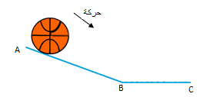

1. ما طبيعة حركة الجسم في هذا الجزء.(علل)

....................................................................................................................................

1. حسب رأيك ما هو المقدر الفيزيائي الذي يتغير بتغيير زاوية الميل ؟ علل .

....................................................................................................................................

1. ما هي القوى المؤثرة في الجسم على المستوى CD ، حدد خصائصها و مثل أشعتها .

.................................................................................................................................... ....................................................................................................................................

1. ما طبيعة حركة الجسم في هذا الجزء.(علل)

....................................................................................................................................

1. إذا كان هذا الجزء أملسا، كيف تتوقع حركة هذا الجسم ؟ (علل) .

....................................................................................................................................

***حركة جسم في سائل:***

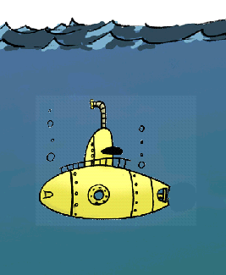

أ)* تتحرك غواصة كتلتها m شاقوليا .

عند النزول :

1. ما هي القوى المؤثرة في الغواصة، حدد خصائصها و مثل أشعتها.

.................................................................................................................................... ....................................................................................................................................

1. ما طبيعة حركة الغواصة عندئذ ؟ فسر .

.................................................................................................................................... .......................................................................................................................................



عند الصعود:

1. ما هي القوى المؤثرة في الغواصة،حدد خصائصها و مثل أشعتها.

....................................................................................................................................

1. ما طبيعة حركة الغواصة عندئذ ؟ فسر .

.................................................................................................................................... ....................................................................................................................................

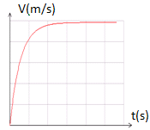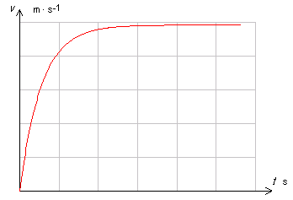

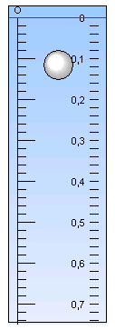

ب)* تترك كرة كتلتها m في أنبوب شاقولي يحتوي على سائل .

1- حسب رأيك ما هي القوى المؤثرة على الكرة ، حدد خصائصها ومثل كيفيا

أشعتها .

.................................................................................................................................... .................................................................................................................................... ....................................................................................................................................

1. عند دراسة سرعة الكرة أثناء الحركة ، تحصلنا على البيان التالي:
2. حدد أطوار الحركة .و حدد طبيعة حركة الكرة في كل طور .

................................................................................................................................ ................................................................................................................................

1. فسر حركة الكرة في كل طور .

................................................................................................................................ ................................................................................................................................

***حركة قمر صناعي :***

فيما يلي حوار بين NEWTON و صديقه CURIOSO و الذي يطرح عدة أسئلة حول حركة القمر.

نيوتن: يقر أن القمر يسقط كما تسقط التفاحة.

كوريوزو: لكن القمر لا يسقط بدليل أنه يبقى دوما على نفس البعد بالنسبة للأرض.

نيوتن: إذا لم يسقط القمر فانه بالتأكيد اختفى منذ مدة. فلولا خضوع القمر لقوة فان حركته تكون مستقيمة منتظمة في حين أن حركته دائرية حول الأرض لأنه يدور حولها و هذا يتطلب وجود قوة. هذه القوة مطبقة من طرف الأرض شأنها في ذلك شأن التفاحات الساقطة.

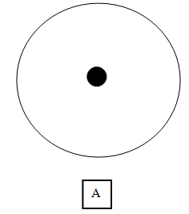

كوريوزو: تريد أن تقول أن جسما كالقمر في حالة حركة دائرية لا يتوقف عن السقوط نحو مركز مساره.

نيوتن: فعلا هذا ما يحدث.

كوريوزو: أنت متأكد أن القمر يسقط كما تسقط التفاحة ؟

نيوتن: أنا أعلم ذلك ، لقد أجريت الحسابات.

***المطلوب :***

1. ما هي أول حجة قدمها كوريوزو ليعارض رأي نيوتن؟

....................................................................................................................................

1. صف حركة مركز القمر في المرجع الجيومركزي.

....................................................................................................................................

1. عرف المرجع الجيو مركزي.

....................................................................................................................................

1. صف بإيجاز حركة القمر في المرجع الأرضي. هل تبدو هذه الحركة هي نفسها كل يوم؟

....................................................................................................................................

1. على أي مبدأ استند نيوتن في جوابه؟ و ما هي حجة نيوتن ليؤكد على أن القمر يخضع لقوة غير متوازنة؟

....................................................................................................................................

1. حدد خصائص هذه القوة التي تطبقها الأرض على القمر.ومثل القوة المطبقة من طرف الأرض على القمر على المخطط A لتبين حركة القمر حول الأرض في مسار دائري .

....................................................................................................................................

1. في برنامج "satellites" يمثل  من المدة الكاملة لملاحظة الحركة المحاكة.

لنحاكي بعض حركات الأقمار الاصطناعية.

يوضع قمر صناعي على ارتفاع km 20000 ويترك يسقط بدون سرعة ابتدائية.

قس، بواسطة المحاكاة، مدّة سقوطه. هل تتعلق بكتلة الجسم؟

....................................................................................................................................

1. كيف ستكون حسب رأيك، أشكال المسارات المتتالية التي نحصل عليها، إذا قذفنا الآن هذا القمر من نفس الموضع ولكن بسرعات أفقية ذات القيم: 2000 ،  3000، 4000.

................................................................................................................................................................................................................................................................

................................................................................................................................

1. تحقق من توقعاتك بانجاز هذه المحاكاة الثلاث.

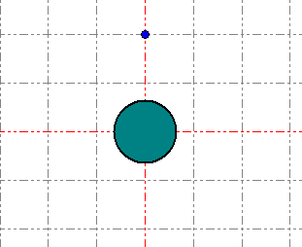

1. حسب رأيك، ماذا يحدث لو يقذف الجسم بسرعة أفقية قيمتها 8000 ؟

................................................................................................................................

النتيجة

حتى يقذف قمر صناعي بشكل جيد علينا مراعاة:

1. ................................ و 2- ................ ................

حيث قذف قمر صناعي لا يتعلق ..................... .